Муниципальное бюджетное дошкольное образовательное учреждение
«Детский сад комбинированного вида №257» городского округа Самара
__________________________________________________________________
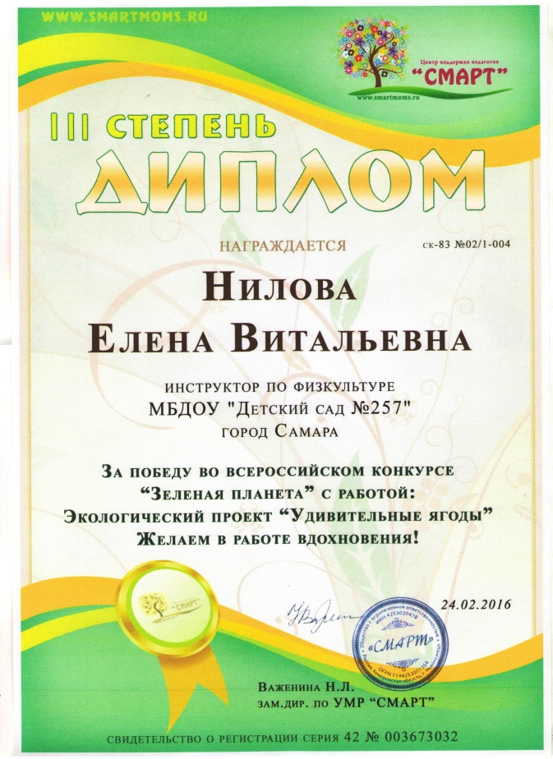
Проект
для детей старшего дошкольного возраста
«Удивительные ягоды»
Нилова Елена Витальевна
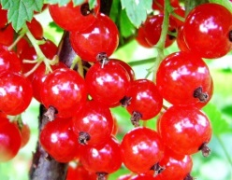

Паспорт проекта
Полное название проекта: «Удивительные ягоды».
Автор проекта: Нилова Елена Витальевна.
Актуальность: в ходе бесед с детьми о садовых ягодах выяснилось, что некоторые ягоды, произрастающие в нашей полосе, они никогда не видели и, тем более, не пробовали на вкус. Поэтому, в нашем детском саду был разработан экологический проект «Удивительные ягоды», в ходе которого дети познакомятся с неизвестными для них ягодами, попробуют их в свежем виде. Приглашенные садоводы, родители или родственники воспитанников, расскажут детям о том, в каких условиях комфортно растут эти ягодные кустарники, как нужно за ними ухаживать, как сохранить вкусовые и полезные свойства ягод при их переработке и хранении. Родители и педагоги приготовят соки, компоты, морсы, джемы, повидла и варенья из «удивительных ягод», попробуют их вместе с детьми. Дети, превратившись в юных садоводов, познакомятся с информацией и технологиями, которые пригодятся им в будущем. Они научаться понимать и осваивать новое, уметь принимать решения и помогать друг другу, выражать собственные мысли, формулировать интересы и осознавать свои возможности. Вместе с взрослыми посадят молодые растения в зоне экологической тропы в ДОУ. Всё это поможет пробудить интерес ребёнка к окружающему его миру, почувствовать красоту и щедрость родной земли, активизировать знания по экологии, пополнить коллекцию садовых кустарников на территории детского сада, улучшить окружающую среду, воспитать бережное и внимательное отношение к природе.
Проблема: отсутствие знаний о ягодах ирги, жимолости, облепихи, японской айвы, растущих на садовых участках нашего города.
Тип проекта: информационно-творческий.
Продолжительность проекта: среднесрочный (проектируем август; реализуем сентябрь).
Предмет исследования: садовые ягоды ирги, жимолости, облепихи, айвы японской.
Цель проекта: знакомство с ягодными кустарниками ирги, жимолости, японской айвы, облепихи через применение различных форм и методов по воспитанию экологической культуры и посадка этих кустарников на территории детского сада, в зоне экологической тропы.
Задачи:
- Организовать группу педагогов для разработки материала по теме проекта. Распределить сферу деятельности.
- Подобрать и проанализировать методическую литературу по теме проекта: «Удивительные ягоды».
- Сформировать мотив участия детей в предстоящей деятельности по реализации проекта.
- Вызвать любознательность, интерес к жизни садовых растений, ягодных кустарников, желание заботиться о них, любить и беречь то, что она дарит человеку.
- Расширить и обобщить знания детей о садовых ягодах.
- Обогатить и активизировать словарь.
- Развить самостоятельность, коммуникативные навыки в ходе реализации проекта.
- Подвести итоги проделанной работы.
Участники проекта:
Разработчики:
Инструктор по физической культуре Нилова Е.В.
Воспитатель Былинина Л.П.
Старший воспитатель Лаврушева Е. В.
Музыкальный руководитель Рагозина И.Е.
Целевая аудитория: воспитанники старшей группы.
Ожидаемые результаты:
- - формирование у детей устойчивого интереса к природе;
- - расширение и обобщение знаний детей о садовых ягодах;
- - развитие познавательной активности детей;
- - повышение уровня развития речи, словарного запаса;
- - формирование навыков культурного поведения в природе, умения беречь ее и заботиться о ней;
- - успешное интеллектуально - личностное развитие детей;
- - вовлечение родителей в педагогический процесс ДОУ;
- - эстетическое оформление территории детского сада.
- - повышение авторитета ДОУ в глазах детей и родителей
Этапы реализации проекта:
- подготовительный
- основной
- заключительный
Подготовительный этап:
- Анализ существующей ситуации и поиск наиболее эффективных форм по оформлению эколого-развивающей среды в ДОУ.
- Подбор и изучение методической, научной и художественной литературы по теме проекта.
- Подбор иллюстративного материала, раскрывающего тему проекта «Удивительные ягоды».
- Разработка дидактических, подвижных, музыкальных игр, пособий по теме проекта.
- Подготовка природного материала, материала для изобразительной деятельности, художественной и познавательной литературы для чтения детям.
- Подбор стихотворений, загадок, песен, сказок, мифов, легенд по теме проекта.
- Создание и просмотр с детьми презентации «Удивительные ягоды» (Приложение №2).
- Встреча с садоводом - любителем.
- Приобретение и подготовка посадочного материала: кустарников ирги, жимолости, японской айвы, облепихи.
- Целевые прогулки по экологической зоне на территории детского сада, определение места посадки приобретенных ягодных кустарников.
- Составление перечня вопросов с целью выявления знаний детей о садовых ягодах (приложение №1).
- Разработка плана реализации проекта.
Основной этап:
- Работа по перспективному планированию.
- Взаимодействие с родителями, направленное на реализацию проекта.
- Постановка проблемы.
- Поиск пути решения проблемы.
- Практическая деятельность.
- Отображение знаний детей в творческих работах (рисунках, аппликациях, лепке и т.д.)
Заключительный этап:
- Обсуждение и подведение итогов, формулировка вывода, планирование дальнейшей работы по совершенствованию эколого-развивающей среды на территории детского сада;
- Выставка продуктивной деятельности детей по теме проекта;
- Презентация проекта; развлечение по теме проекта;
- Итоговое мероприятие: развлечение «Ягоды в саду»; посадка в зоне экологической тропы кустарников ирги, жимолости, японской айвы, облепихи.
- Распространение опыта в детском саду.
Перспективно-тематическое планирование по реализации экологического проекта: «Удивительные ягоды»
Вид деятельности | Задачи | Форма организации деятельности с детьми
Игровая | Развивать мышление, сообразительность, наблюдательность. Развивать внимательность, быстроту, ловкость.  Активизировать речь детей. | Игровые упражнения: «Дорисуй ягодку»  Дидактические игры: «Найди ягодке пару», «Съедобное - несъедобное» (приложение №9), «Сложи картинку», игра – викторина «Вопросы и ответы» (приложение №1).  Экологические игры: «Помощники садовода»  «Ягодку назови, к ней быстрее прибеги»  Игры на развитие речи: «Расскажи, что знаешь о ягодке», (Приложение № 9) «Чего не стало?»,  «Большой — маленький», «Один — много» (с мячом), «Что приготовим?»  Сюжетно-ролевая игра: «Магазин», «Хозяюшки».
Двигательная | Развивать двигательную активность, координацию речи и движений. | Подвижные игры: «Мы по ягоды пойдем», « Ягоды и фрукты » (приложение № 9), «Медведь в малиннике».  Эстафеты: «Собери корзинку ягод» (приложение № 9), «Чей арбуз быстрее» (с фитболом), «Пронеси ягодку на ракетке»,  «Полоса препятствий в саду».  Физкультминутка: «Сбор ягод».  Пальчиковая гимнастика: «Ягоды».
Познавательно – исследовательская | Побуждать сравнивать, анализировать, устанавливать простейшие причинно-следственные связи. | Наблюдение за ягодными кустами: «Волшебное превращение».  Опыт «Свойства ягодки».
Трудовая | Развивать желание ухаживать за растениями, помогать старшим. | Подготовка площадки и почвы для посадки молодых кустарников ирги, жимолости, облепихи. Японской айвы (вместе с воспитателями и родителями).
Коммуникативная | Обогащать словарный запас, развивать связную речь.  Формировать интерес к книге, объяснить, как важны в книге рисунки.  Развивать умение давать полные ответы на вопросы.  Уточнить и расширить знания детей о садовых ягодах: ирги, облепихи, жимолости, айвы японской. | Рассматривание фотоальбома: «Садовые ягоды» (приложение №7).  Рассматривание иллюстраций из книг, энциклопедий.  Беседы: «Путешествие в сад», «Помощники садовника», «Подарки лета».  Разгадывание загадок о ягодах (приложение № 5).  Просмотр мультфильма с загадками «Фрукты и ягоды» (приложения №4); знакомство с кустарниками ирги, облепихи, жимолости, айвы японской (приложение №3)  Просмотр презентации «Удивительные ягоды»
Чтение (восприятие) художественной литературы |  | К. Ушинский «Четыре желания».  Л. Н. Толстой «Старик и яблони», «Косточка»; М. Исаковский «Вишня»; Владимир Даль «Война грибов с ягодами».  Знакомство с пословицами и поговорками о ягодах (приложение № 6)
Продуктивная | Учить рисовать ягоды, передавая их характерные особенности.  Развивать навыки работы с пластилином.  Учить создавать композицию из готовых деталей, наклеивая на фон. | Рисование «Ягодки»  Лепка « Урожай собирай»  Аппликация «Удивительные ягоды»  Изготовление книжки-малышки.
Музыкальная | Способствовать эмоциональному выражению чувств радости от общения с музыкой. | Разучивание песни «Подарки лета», «Ягодка-малинка» (хороводная).

Выводы:
Практическая значимость данного проекта заключается в использование разнообразных форм и методов работы с детьми по экологическому воспитанию. Это способствуют пробудить интерес ребёнка к окружающему его миру, почувствовать красоту и щедрость родной земли, активизировать знания по экологии, пополнить коллекцию садовых кустарников на территории детского сада, улучшить окружающую среду, воспитать бережное и внимательное отношение к природе.

Литература:

- Масленникова О.М., Филиппенко А.А. «Экологические проекты в детском саду»; М.; Мозаика-Синтез, 2008.
- Воронкевич О.А., «Детские экологические проекты»; СПб.; Детство-Пресс, 2014.
- Штанько И.В. «Проектная деятельность с детьми старшего дошкольного возраста//Управление образовательным учреждением, 2004.
- Емельянова Э.Л. «Расскажите детям о садовых ягодах»; М.; Мозаика-Синтез, 2012.
- Дорофеева А. «Ягоды садовые». Наглядно-дидактическое пособие «Мир в картинках»; М.; Мозаика-Синтез, 2009.
- Шорыгина Т.А. «Ягоды. Какие они»; М.; Мозаика-Синтез, 2011.
- Лубышева Л.И. «Физическое воспитание детей на основе подвижных игр, дифференцированных по развитию физических качеств»; М.; Мозаика-Синтез, 2007.
- Дай Ходжес «Игры для дома и улицы»; Минск; «Попурри», 2008.

Приложение №1

Игра – викторина «Вопросы и ответы»

Вопросы для команды №1
1. Назови садовые ягоды, которые ты знаешь, их цвет, вкус, форму. (Крыжовник - зеленый, круглый или продолговатый, кислый).
2. На чем растут садовые ягоды? (На деревьях, кустах, кустиках.)
3. Что появляется на кусте садовых ягод весной? (Листья и цветы.)
4. Когда созревают садовые ягоды? (Летом.)
5. Что можно приготовить из садовых ягод? (Сок, джем, варенье, компот, кисель, мусс и др.)
6. Какой уход требуется за кустами садовых ягод? (Посадка, полив, подкормка, обрезка.)
Вопросы для команды №2
1. У каких садовых ягод на кустах есть шипы? (Крыжовник, шиповник, малина, облепиха.)
2. У каких садовых ягод много семян? (Ирга, малина, смородина, крыжовник и др.)
3. У каких садовых ягод одно семя? (У вишни, облепихи, может быть одно семя у жимолости.)
4. У какой садовой ягоды, в зависимости от сорта, плоды могут быть красного, черного или белого цвета? (У смородины.)
5. Какую пользу приносят садовые ягоды? (Они вкусные питательные, полезные для здоровья, в них много витаминов, из них можно приготовить много блюд и косметических препаратов.)
6. Назови самую большую ягоду. (Арбуз)

Приложение №2

Презентация «Удивительные ягоды»

(Для просмотра презентации нужно щелкнуть 2 раза левой клавишей мышки на картинке)
Приложение №3

Посадите в саду иргу – не пожалеете!

Среди множества ягодных садовых кустарников особого внимания заслуживает ирга. Известно более 20 видов ирги. Ирга необычайно зимостойка и вынослива. Она способна без проблем переносить морозы до минус 50°С. Кроме того, ирга обладает быстрым ростом и поразительной неприхотливостью. Если даже выращивать её просто так, отдавая урожай на съедение птичьей братии и совершенно не ухаживая, то она прекрасно справится сама со своими жизненными трудностями, и всё равно будет расти, цвести и давать урожай. Ирга относится к семейству розоцветных и в мае покрывается белой пеной цветочных кистей, напоминающих черемуху. Летом куст увешан кистями ягод зеленой, красной и почти черной окраски одновременно. Хороша ирга и осенней порой, когда её листва окрашивается в оранжево-красные и пурпурные тона. Ирга – настоящий долгожитель сада, живет 60-70 лет. Практически не болеет и не поражается вредителями. Белые цветки собраны в кистевидные соцветия. Плоды размером с крупную горошину, темно-фиолетовые, почти черные, покрытые восковым налетом. Ягоды очень вкусные, сладкие, собраны в кисти примерно по 8-12 штук. Начинают созревать к концу июня, причем не одновременно. Такое растянутое плодоношение позволяет лакомиться ими чуть ли не до самой осени. Но у садовода есть конкуренты на это лакомство – птицы, особенно воробьи. Они просто обожают иргу. Если откорм птиц не входит в ваши планы, позаботьтесь заранее о защите ягод. Хорошо помогают различные блестящие предметы, которые развешивают по ветвям с началом созревания ягод. Для этого подойдут новогодняя мишура, фольга и даже ненужные компакт-диски. Ослепительные блики таких предметов хорошо отпугивают птиц. Ирга совершенно неприхотлива к почве и почти не нуждается в уходе. При посадке следует помнить, что она светолюбива и в тени практически не будет плодоносить. Саженцы ирги начинают давать урожай уже в 3-4-летнем возрасте. Молодые саженцы высаживают весной или осенью. Несмотря на их скромные пока ещё размеры, нужно выкопать большую ямку (60х60см), хорошо заправить её органикой, добавить золы. Можно просто внести минеральные удобрения. Саженец лучше обрезать примерно на одну треть высоты, это поспособствует быстрому приросту и лучшей приживаемости. Чтобы не образовался огромный высокий куст, нужно периодически вырезать старые взрослые ветви ирги. Эта процедура способствует постоянному омоложению куста и стабильному приросту молодых побегов. Ведь обильно плодоносят именно побеги прошлого года. Ирга вообще легко переносит стрижку и благодаря быстрому образованию новой поросли может использоваться даже в качестве живой изгороди. Несмотря на высокую засухоустойчивость ирги, в период наливания ягод желателен обильный регулярный полив, если стоит сухая погода. Плоды ирги не только имеют своеобразный восхитительный вкус, они также богаты витаминами. Ягоды ирги используются как лакомство не только в свежем виде. Из них варят варенье, джем, повидло, компоты, их замораживают, сушат. Хорошо известно, что многие ягоды после заморозки становятся кислыми, только не ирга! После размораживания её плоды не теряют формы и вкуса и выглядят так, будто их недавно сняли с веток. Благодаря выдающейся зимостойкости, неприхотливости, обильному плодоношению, устойчивости к вредителям и болезням, да и просто декоративности в любое время года ирга достойна внимания садоводов, особенно в холодных климатических зонах.
Облепиха
Бусинки янтарные
Облепили деревце.
Осенью, как солнышко,
Облепиха светится!
Веточки колючие
Словно говорят:
Ты не трогай ягодки,
Не снимай наряд!
М. Дружинина

Облепиха распространена в южных районах России; встречается в Забайкалье, Саянах, Туве. В диком виде облепиха образует густые непроходимые заросли – куртины.
Этот крупный ветвистый кустарник или дерево с колючками на ветках достигает четырех метров в высоту. У молодых побегов кора светлого цвета, покрытая пушистыми волосками. Взрослые деревья одеты в темно-бурую, почти черную кору.
Облепиха – морозоустойчивое растение, не требовательно к почвам и быстро растет. Благодаря этому ее используют для закрепления песчаных почв и берегов оврагов. Облепиха - это кустарник или небольшое дерево, достигающее в высоту трёх-четырёх метров с ветвями, покрытыми небольшими колючками и зелеными слегка вытянутыми листьями.
Опыляется облепиха ветром, цветет в конце весны. Одновременно с листьями в начале мая на облепихе распускаются мелкие цветочки. В августе или сентябре созревают ароматные желто-оранжевые ягоды, которые словно облепляют ветку со всех сторон. Поэтому деревце и назвали облепихой. Плоды могут провисеть на ветвях до следующего года, не портясь. Ягоды облепихи еще называют «северным ананасом» – по вкусу они чем-то напоминают этот тропический фрукт.
Из семян облепихи выжимают масло, которое применяется для заживления ран, язв, ожогов, обморожений, язвы желудка, лечения последствий радиоактивного повреждения кожи. Настой из засушенных листьев облепихи помогает улучшить сон, повышает устойчивость к разным болезням. В ягодах, листьях и молодых побегах облепихи содержится много полезных веществ и витаминов. Больше всего витамина С в тех ягодах, которые имеют ярко-желтый или оранжевый цвета.
Плоды небольшие (до 8-10 мм), оранжево-жёлтые или красно-оранжевые, овальной формы. Это растение имеет довольно широкий ареал распространения: от Западной и Восточной Сибири вплоть до южных районов европейской части России, Молдавии, Кавказа и Украины. Ещё во времена расцвета Древней Греции крепким отваром из листьев и веток облепихи поили лошадей. Это делалось для того, чтобы их шкура была здоровой и блестящей.

Жимолость
Круглый куст в саду растет,
Ранней он весной цветет.
Собирает дружных пчелок,
Только цвет его не долог.
И как только отцветет,
Брызнет ягод хоровод –
Темно-синие висюльки,
Сверху голубой налет,
Это жимолость растет –
В ягодах полезный йод.
Татьяна Штаб

Слово «жимолость» родилось в Белоруссии и означало «растение с крепкими жилками»: твёрдые, как кость, ветви этого растения когда-то использовали для изготовления кнутовищ, шомполов, сапожных гвоздей, ткацких челноков. Из многочисленных видов жимолости съедобные ягоды дают лишь несколько - жимолость съедобная, жимолость алтайская, жимолость камчатская. У всех съедобных видов ягоды продолговатые по форме, тёмно-синего, почти чёрного цвета с сизым оттенком.
Жимолость - одна из самых ранних ягод. В отдельные годы первая жимолость поспевает в первую неделю июня - чуть раньше, чем земляника. При этом на одном и том же кусте ягоды созревают неравномерно (до 35 дней), а после созревания не опадают до осени.
По вкусу жимолость немного напоминает голубику - сладкая и кисловатая. Однако главное в ней - не вкус: по количеству витамина «С» эта ягода не уступает лимону, а по части некоторых элементов ей вообще нет равных в природе. Жимолость едят в свежем виде, из неё готовят варенье, желе, компот, сок, десерты. Ягоды сушат, замораживают, вялят.
Лекарственное значение есть у листьев, цветов, ветвей и коры жимолости (причём не только съедобных её видов, но и жимолости душистой, она с ягодами красного цвета). Отвар из листьев жимолости - отличное противовоспалительное средство, которое помогает при болезнях горла и глаз.
Напоследок заметим, что у несъедобных видов жимолости ягоды оранжевые, жёлтые и красные. Особенно известна жимолость обыкновенная - её красивые красные ягоды вызывают серьёзные проблемы с желудком; в народе их, как и ядовитые ягоды некоторых других растений, зовут "волчьими".

Айва японская сочетает в себе два удивительных качества: это и красивоцветущий декоративный кустарник, и очень полезное плодовое растение.
Айву японскую не случайно называют «северным лимоном» с яркими цветами. Ее история насчитывает более 400 лет. Айва была очень популярна еще у древних греков: ее запекали с медом, удалив сердцевину. В переводе с греческого «хеномелес» означает «расколотое яблоко».
В Китае и Японии выращивают айву из-за ее декоративных свойств. Весной кустик айвы сплошь покрыт розовыми и бело-розовыми крупными цветами до 5 см в диаметре. Молодые листья имеют бронзовую окраску, а взрослые листья становятся темно-зелеными. В умеренной зоне России цветет в мае, до распускания листьев. Бутоны раскрываются не одновременно, и время цветения растягивается на 3-4 недели. Кстати, японская айва широко используется для озеленения при создании живых изгородей, бордюров и каменистых садиков.
Хеномелес может вырастать от 1 до 3-х метров, в зависимости от сорта. Небольшие золотистые плоды с ароматом лимона, яблока и ананаса кажутся практически несъедобными — очень твердые, терпкие и кислые. Но ни один заморский фрукт не сравнится с «северным лимоном» по богатству витаминов.
Айву используют при лечении многих заболеваний. Настой из листьев применяют при лечении бронхиальной астмы. Свежие плоды айвы можно употреблять как лимон — с чаем. Айва японская приобретает все большую популярность в нашей стране. Это неприхотливое красивое растение начинает плодоносить на 2-3-й год после посадки. Айва не требует больших забот садоводов: она зимостойка, засухоустойчива и почти не болеет. В морозные зимы ветки выше снежного покрова подмерзают, весной быстро восстанавливаются. Посадку однолетних саженцев айвы проводят либо весной до распускания почек, либо осенью — до первых заморозков.
Саженцы айвы опускают в заранее подготовленные ямы размером 0,5×0,5 м и засыпают корни землей с добавлением садового компоста. Посаженное растение обильно поливают, а сам саженец подрезают до высоты 15-20 см. Айва лучше развивается и цветет на открытом, солнечном месте, хотя нормально переносит и полутень.
В течение лета проводят три подкормки: весной вразброс вокруг куста рассыпают азотные удобрения, после цветения и снятия урожая вносят фосфорные и калийные жидкие удобрения из расчета 200-300 г на 10 л воды. Полив достаточен один раз в месяц. Рыхлят только при прополке сорняков. Землю вокруг кустов мульчируют торфом, древесными опилками или корой слоем 3-5 см. Обрезку проводят раз в 5-6 лет, летом, после цветения, удаляют слаборазвитые, сухие, поломанные, подмерзшие или старые (более 5 лет) ветки. При подготовке к зиме молодые саженцы укрывают лапником. Ежегодный уход заключается в удалении сухих, поломанных и старых веток. Правильно сформированный куст айвы в благоприятных условиях живет до 80 лет.

Приложение № 4
Развивающий мультфильм для детей
(картинки и стихи для детей)
(Для просмотра видео нажать на картинку мр4 два раза левой кнопкой мыши)

Приложение №5

Загадки о ягодах
***
Он вздыхает очень тяжко,
Так бедняжка растолстел.
Что зелёную тельняшку,
На себя с трудом надел. (Арбуз)
***
Этот плод едва обнимешь,
Если слаб, то не поднимешь,
На куски его порежь,
мякоть красную поешь. (Арбуз)
***
Кафтан на мне зеленый,
А сердце, как кумач.
На вкус, как сахар сладок,
На вид, похож на мяч. (Арбуз)
У арбуза много груза,
Груз арбузу не обуза.
А внутри весь-весь арбуз
Полон черных мокрых бус. (Семечки арбуза)
***
Красненькая Матрешка
Беленькое сердечко. ( Малина)
***
Бусы красные висят,
Из кустов на нас глядят,
Очень любят бусы эти
Дети, птицы и медведи. ( Малина)
***
На припеке у пеньков много тонких стебельков,
Каждый тонкий стебелек держит алый огонек,
Разгребаем стебельки, собираем огоньки. (Земляника)
***
Я капелька лета на тоненькой ножке,
Плетут для меня кузовки и лукошки.
Кто любит меня, тот и рад поклониться.
А имя дала мне родная землица. (Земляника)
***
Как на стежке, на дорожке,
Вижу, алые сережки.
За одною наклонилась,
А на десять набрела!
Я клонилась – не ленилась,
Кружку с верхом набрала. (Земляника)
Что за бусинка вот тут,
На стебле повисла?
Глянешь – слюнки потекут,
А раскусишь – кисло! (Клюква)
***
Под листом, на каждой ветке,
Сидят маленькие детки.
Тот, кто деток соберёт,
Руки вымажет и рот. (Черника)
***
Вкус у ягоды хорош,
Но сорви ее поди-ка:
Куст в колючках будто еж,
Вот и назван…(ежевика).
***
Две сестры летом зелены,
К осени одна краснеет, другая чернеет. (Красная и черная смородины)
***
На ветке - конфетки с начинкой медовой,
А кожа на ветке породы ежовой. (Крыжовник)
***
Долгоножка хвалится:
- Я ли не красавица?
А всего-то косточка,
Да красненькая кофточка! (Вишня)
***
В красном тельце каменное сердце. (Вишня)
***
На шнурочке-стебелёчке,
Сладких ягод груда.
На большое блюдо. (Виноград)

Приложение №6
«Лукошко» пословиц и поговорок о ягодах

В сентябре одна ягода, и та — горькая рябина.
Не того поля ягода.
Поговорка — цветочек, пословица —ягодка.
Рыба — в воде, а ягода — в траве.
Рыба — вода, ягода — трава, а хлеб — всему голова.
С малинника лыки невелики, да ягода сладка,
А с калинника лык надерешь,
да ягод в рот не возьмешь.
С одной ягоды сыт не будешь.
У кого детки, у того и ягодки.
Слаще малины ягоды нет!
Не малина, не обсыплешься!
Упустив лето, да в лес по малину.
С виду малина, а раскусишь - мякина.
Чужбина - калина, родина – малина.
Хвалила себя калина, что с медом хороша.
Не бывать калине малиною!
Родная земля - земляника, чужая - черника (вепсская).
Ради земляники земле поклонишься не раз (финская).
Земляника растет и под крапивой (английская).
Слива цветет - запах хорош, вишня цветет - глаз не оторвешь (японская).
Любишь смородину, люби и оскомину (немецкая).
Нечего клюкву есть, коли морщиться не умеешь.
Краснеет рябина – лета половина!

Приложение №7
«Фотоальбом»

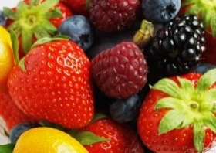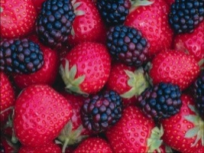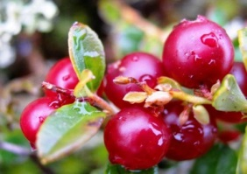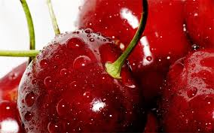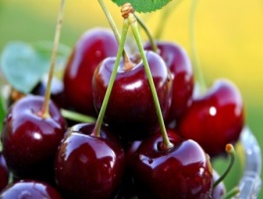
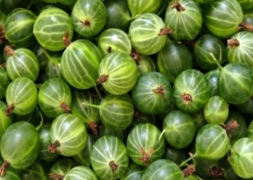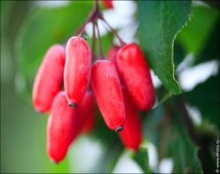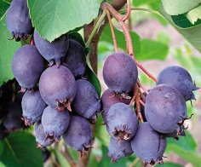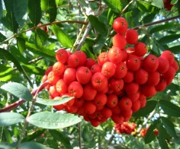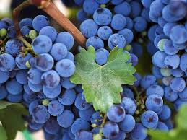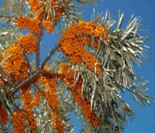
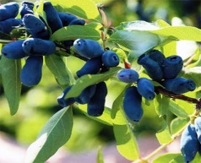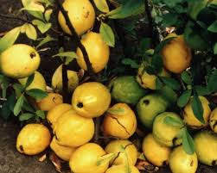
Приложение № 8

Обращение к родителям
Уважаемые родители!

В нашей группе начинает работать проект «Удивительные ягоды».
Ягоды занимают особое место в нашей жизни. Они наполняют ее красотой, ароматом и радостью. Они вкусные украшения, живые витамины, которые растут и развиваются. Они отзываются на заботу и вознаграждают нас за внимание.
Мы с ребятами хотим вместе посадить и вырастить вкусные ягодные кустарники, и украсить ими наш детский сад. Мы будем наблюдать за ними, а также узнаем много интересного из их жизни. Рассмотрим иллюстрации садовых и лесных ягод, прочтем книги, проведем маленькие опыты, разгадаем загадки. Дети будут учиться замечать необыкновенное, диковинное, удивительное, ценить и беречь эту красоту.
Просим вас стать активными участниками этого проекта, вместе с вашими детьми стать садоводами в удивительном мире растений!
- На даче посадите вместе с ребенком ваши любимые ягоды. Наблюдайте за их ростом и развитием.
- Попробуйте сочинить о них сказку или рассказ.
- Запишите вашу сказку и оформите ее в виде книжки, пусть ребенок нарисует картинки.
- Найдите вместе с ребенком интересные сведения о любых ягодных кустарниках и сделайте к ним рисунки.
- Соберите фотографии ваших любимых ягод и оформите в фотоальбом.
- Сходите с ребенком на экскурсию в Ботанический сад. Свои впечатления можно записать или зарисовать.
- Почитайте с ребенком следующую литературу: К. Ушинский «Четыре желания».
- Л. Н. Толстой «Старик и яблони», «Косточка»; М. Исаковский «Вишня»; Владимир Даль «Война грибов с ягодами».
Интересных вам открытий!

Приложение № 9

Игра «Расскажи, что знаешь о ягодке»
Цель: Развитие познавательной активности детей в процессе формирования представлений о садовых ягодах.
Материал: Картинки с изображением ягод.
Ход игры: У воспитателя карточки с изображением ягод. Воспитатель показывает карточку детям, спрашивает: «Кто знает, какая это ягода, расскажите про нее». Ребенок называет ягоду и рассказывает все, что знает о ней, остальные дети внимательно слушают и при необходимости дополняют.

Игра «Ягоды и фрукты»
Цель: Закрепление знания о ягодах, развитие внимания, слуховой памяти.
Материал: мяч.
Ход игры: дети встают в круг, воспитатель в центре круга с мячом в руках.
Воспитатель произносит:
Бывает трудно угадать, что можно есть, а что нельзя.
Вам очень много нужно знать, поверьте мне, друзья!
Про ягоды и фрукты готовы вам задания,
Должны вы сами отгадать. Готовы все? Внимание!
Воспитатель бросает детям мяч по очереди, при этом называя вперемешку названия ягод, фруктов или несъедобных предметов. Если предмет – ягода, ребенок ловит мяч, если нет – отбивает его. Если игрок ошибается, то выходит из круга. Побеждают несколько самых внимательных игроков.

«Собери корзинку ягод»
Цель: развивать ловкость, быстроту реакции, воспитывать умение работать в команде.
Материал: корзинки, маленькие мячики по количеству игроков, обручи.
Ход игры: создаются три команды. У первого игрока каждой команды по корзинке для сбора ягод (мячиков). На расстоянии двадцати шагов от каждой команды лежат обручи с мячиками (ягодами). По сигналу первые игроки команд бегут к обручам, берут «ягодку», кладут ее в корзину и возвращаются в свою команду, передают корзину следующему игроку и т.д. Побеждает та команда, которая быстрее справится с заданием.

